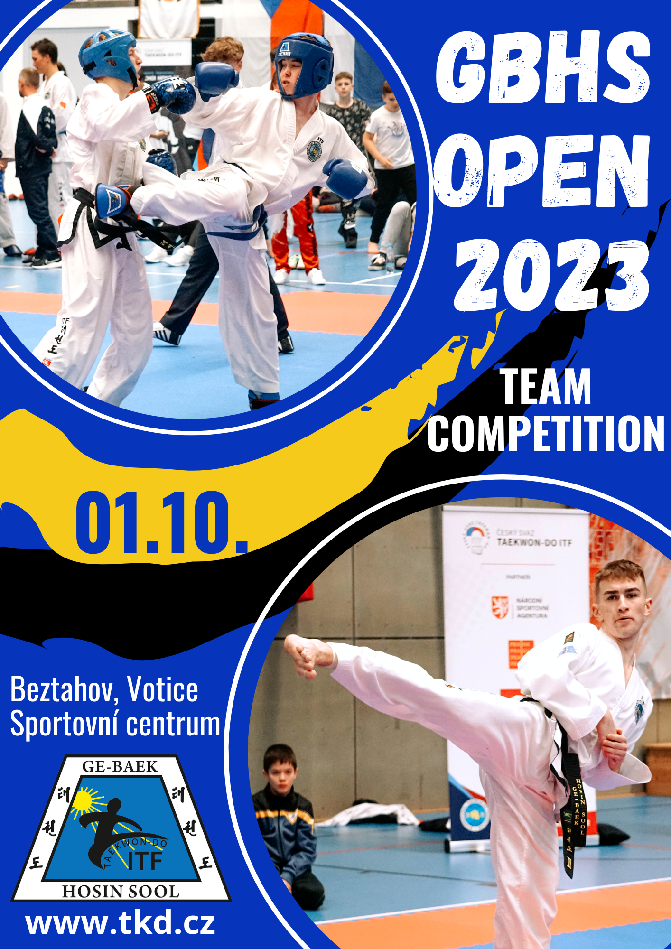

GBHS CUP 2023 – SOUTĚŽ TÝMŮ

______________________________________________________________________________________________________

Určeno Všem týmům taekwon-do i.t.f.

Datum konání 1.10.2023

Místo konání Sportovní centrum Beztahov – Votice, Husova 964

Pořadatel Škola taekwon-do I.T.F. Ge-Baek Hosin Sool

Hlavní rozhodčí mistr Martin Zámečník, tel. 603 302 739, info@tkd.cz

Ředitel soutěže mistr Martin Zámečník, tel. 603 302 739, info@tkd.cz

Přihlášky Soutěžící týmy se přihlašují e-mailem na info@tkd.cz do pátku 29. září 2023 do 22:00 hodin na přiložené přihlášce. Na registraci školy odevzdají soupisky týmů a sebeobran včetně pořadí povinných technik.

Ubytování a strava Nebude zajištěno

Startovné 300,- Kč za tým. Včas přihlášené školy, které přivezou alespoň dva rozhodčí na CELOU dobu soutěže neplatí startovné

Registrace V neděle 1. října 2023 od 11:30 - 11:45 hodin v prostorách sportovní haly.
V případě pozdního příjezdu nemusí být závodníci zaregistrováni do soutěže.
U registrace musí být přítomen kouč.

ORIENTAČNÍ ČASOVÝ PLÁN

Neděle 1.10. 2023
11:30 – 11:45 Registrace
11:45-12:00 Porada rozhodčích a koučů, rozdělení na zápasiště
12:05 Zahájení soutěže
všechny disciplíny týmy a sebeobrana
Cca 16:00 Zakončení soutěže, vyhlášení
17:00-19:00 Regionální seminář s velmistrem Hwangem

PROPOZICE

Divize týmy

Skupina mladší žáci / žákyně ročník 2013 a mladší od 4. kup
starší žáci / žákyně ročník 2010 až 2012 od 4. kup
mladší junioři / juniorky ročník 2008 až 2009 od 4. kup
starší junioři / juniorky ročník 2005 až 2007 od 4. kup
senioři, seniorky ročník 2004 až 1984 od 4. kup
veteráni, veteránky ročník 1983 a starší od 4. kup

- Držitelé 6. a 5. kupu se mohou zúčastnit všech disciplín za předpokladu, že souhlasí s pravidly, která jsou uvedeny u jednotlivých disciplín v těchto propozicích a budou se účastnit letošního MČR Dan

- Veteráni a Junioři, kteří se budou účastnit letošního MČR Dan jako senioři, se mohou účastnit i této soutěže jako senioři.

- Technický stupeň soutěžícího musí odpovídat nejvyššímu technickému stupni ve svazové databázi ke dni uzávěrky přihlášek. Technický stupeň dan a vyšší je platný ke dni zobrazení ve svazové databázi na webových stránkách svazu.

Disciplíny a kategorie

 | TUL | MATSOGI | TUKGI | WIRYOK | HOSINSOOL
Ml. a st. žáci/žákyně | ANO | ANO | ANO | NE | NE
Ml. a st. junioři/juniorky | ANO | ANO | ANO | NE | ANO
Senioři/seniorky | ANO | ANO | ANO | ANO | ANO
Veteráni/veteránky | ANO | ANO | NE | ANO | ANO

- Rozdělení na věkové kategorie bude probíhat jako na MČR. To znamená, že ml. a st. žáci, ml. a st. žákyně, ml. a st. junioři a ml. a st, juniorky budou mít společný tým na tul a tukgi.

Disciplína TUL (technické sestavy)

eliminace: 1 povinná sestava (do výše aktuálního pásku nejnižšího cvičícího tech. stupně v týmu)
finále: 1 volitelná (od Chon-ji do příští zk. nejnižšího cvičícího tech. st. v týmu) a 1 povinná sestava

- Soutěž v tulech proběhne pro všechny věkové kategorie společně. V případě vyššího počtu týmů budou rozděleny na muže (chlapce) a ženy (dívky).

Disciplína MATSOGI (sportovní boj)

Délky utkání

Eliminace a finále: ml. a st. žáci /žákyně 1 x 1 minuta
ml. a st. junioři/ky a senioři/ky 1 x 2 minuty
veteráni/ky 1 x 1,5 minuty

- Pro zajištění konkurence je možné spojit po dohodě s kouči ml. žáky s ml. žákyněmi, st. žáky se st. žákyněmi, ml. juniorky se st. juniorkami, ml. juniory se st. juniory popřípadě st. juniorky se seniorkami a st. junioři se seniory

- Chrániče – podle pravidel ČST I.T.F.

Disciplína TUKGI (speciální přerážecí techniky)
- Bude použita nejprve nominační technika podle volby závodníka, kterou nahlásí kouč v přihlášce. Výšky jsou uvedeny na střed desky.

TUKGI | Nopi | Dollyo | Dolmyo | Bandae | Nomo
mladší žáci | 180 | 170 | 160 | 160 | 115/50
mladší žákyně | 170 | 160 | 150 | 150 | 110/50
starší žáci | 210 | 210 | 190 | 190 | 130/70
starší žákyně | 200 | 200 | 180 | 180 | 115/70
mladší junioři | 230 | 220 | 210 | 210 | 170/70
mladší juniorky | 210 | 210 | 180 | 180 | 130/70
starší junioři | 270 | 240 | 230 | 230 | 250/70
starší juniorky | 220 | 210 | 200 | 200 | 150/70
senioři | 280 | 250 | 240 | 240 | 250/70
seniorky | 230 | 220 | 210 | 210 | 150/70

- U mladších žáků a žákyň bude při technikách nopi a dollyo připevněna na desku lapa (výška uvedena na střed lapy). Pro uznání techniky a přidělení plného počtu bodů, bude dostatečný také dotek lapy (nikoliv přetočení desky v kloubu!)

- Soutěž TUKGI proběhne napříč všemi týmy v jedné kategorii, v případě rovnosti bodů je výhercem nejmladší tým, v případě rovnosti bodů ve stejné věkové kategorii rozhoduje rozstřel.

Disciplína WIRYOK (silové přerážení)

- Bude použita nejprve nominační technika podle volby závodníka, kterou nahlásí kouč při přihlášce.

- Desky jsou plastové bílé.

WIRYOK | sonkal | yop chagi | dollyo chagi
senioři | 2 | 4 | 3
seniorky | 1 | 3 | 2
veteráni | 2 | 3 | 2
veteránky | 1 | 2 | 2

- Senioři mohou místo úderové plochy sonkal použít ap joomuk a místo dollyo chagi techniku bandae dollyo chagi.

- Soutěž WIRYOK proběhne napříč všemi týmy v jedné kategorii, v případě rovnosti bodů je výhercem nejstarší tým, v případě rovnosti bodů ve stejné věkové kategorii rozhoduje rozstřel.

- Za plně přeražené všechny desky v dané technice budou uděleny 3 b., za jakkoliv nedolomené desky v dané technice bude udělen 1b.

Disciplína HOSINSOOL (sebeobrana)

- Hrdina musí být držitelem technického stupně 4. kup a vyšší. Soutěž proběhne ve dvou skupinách – kategorie 1:3 a 1:2 napříč všemi věkovými skupinami. Útočníci musí být složeni z odpovídající věkové skupiny a mohou být složeni ze 4. kupu a vyšších.

Kategorie 1:3 1 muž proti 3 mužům
Kategorie 1:2 1 žena proti 2 osobám (muži, ženy nebo mix)

- Délka ukázky je pro všechny kategorie 40-60 sec. Maximální délka intra může být 10sec (tým nastoupí na soutěžní plochu, připraví rekvizity, rozestaví se do výchozích pozic apod. Na povel středového rozhodčího, až po okamžik zaujetí přípravného postoje s výkřikem hrdiny, má tým 10sec na intro). Poté se spustí časomíra (40-60 sec.) 2 sec. pod a nad limit jsou penalizovány – 2b, větší překročení limitu znamená diskvalifikaci.

Pravidla

- Soutěž bude probíhat dle pravidel ITF, národních modifikací, soutěžní směrnice Českého svazu Taekwon-Do ITF č. 10 a těchto propozic.

Protest

- Protest proti výroku rozhodčích během soutěže může podat pouze kouč, písemně v souladu s procedurou (oznámit ihned po skončení zápasu a doručit k příslušnému ringu na formuláři nejdéle do 5 minut od převzetí formuláře), se zálohou 1.000, - Kč do rukou předsedy poroty. Následně bude protest projednán a vyřešen Výborem rozhodčích.

Rozhodčí

- Přihlašování rozhodčích na tuto soutěž probíhá na oddílové přihlášce.

- Povinnosti rozhodčích. Rozhodčí jsou povinni být oblečeni dle pravidel ITF a být po dobu soutěžního dne přítomni na soutěžní ploše haly dle pokynů hlavního rozhodčího a být způsobilí k rozhodování.

- Odměny pro rozhodčí nebudou vypláceny.

Legislativa
- Soutěžící předloží při registraci prohlášení o zdravotní způsobilosti na základě platného lékařského potvrzení. Prohlášení musí být vystaveno v aktuálním roce. Předtištěný formulář je k dispozici na portále členů nebo v sekci legislativa na www.taekwondo.cz.

- Každá změna ve startovní listině (např. v souvislosti s chybným zařazením závodníka do kategorie ap.) po poradě koučů bude provedena za poplatek 1.000, - Kč.

Doping
- Vedoucí výpravy (kouč) je garantem, že soutěžící jeho subjektu jsou seznámeni s obsahem směrnice č. 14 (Pokyny pro boj proti dopingu v rámci systému všech soutěží svazu).

Těšíme se na Vás!!!

Přihláška
Subjekt
Koučové
Rozhodčí

Týmy

Název týmu | Počet týmů | Tul |  | Matsogi | Tukgi | Wiryok | Sebeobrana
 |  | A / N |  | A / N | nominační technika | nominační technika
žáci |  |  |  | -ne- |  | -nelze- | -nelze-
žákyně |  |  |  | -ne- |  | -nelze- | -nelze-
mladší žáci |  | -nelze- |  |  | -nelze- | -nelze- | -nelze-
mladší žákyně |  | -nelze- |  |  | -nelze- | -nelze- | -nelze-
starší žáci |  | -nelze- |  |  | -nelze- | -nelze- | -nelze-
starší žákyně |  | -nelze- |  |  | -nelze- | -nelze- | -nelze-
junioři |  |  |  | -ne- |  | -nelze-
juniorky |  |  |  | -ne- |  | -nelze-
mladší junioři |  | -nelze- |  |  | -nelze- | -nelze- | -nelze-
mladší juniorky |  | -nelze- |  |  | -nelze- | -nelze- | -nelze-
starší junioři |  | -nelze- |  |  | -nelze- | -nelze- | -nelze-
starší juniorky |  | -nelze- |  |  | -nelze- | -nelze- | -nelze-
senioři
seniorky
veteráni |  |  |  |  | -nelze-
veteránky |  |  |  |  | -nelze-

